基于Hessian矩阵的小鼠脑神经图像多尺度分割方法

杨亚军 S314047022
yyj_93@163.com
自动化学院

摘 要：在提取小鼠脑神经图像的树突和轴突神经纤维时，可以归结为对图像中线形结构的提取，本文在分析Hessian矩阵在线形结构增强中所具有的重要作用后，利用多尺度的方法对神经纤维上线形结构 进行了增强，最后利用非局部均值滤波器所具有的良好的噪声去除、边缘保留和线形结构平滑的特性对图像进行了后处理，通过实验对比验证，能够较好地提取神经纤维上不同尺度的线形结构。
关键字：神经图像 线形结构 Hessian矩阵 多尺度
1，引言
对神经纤维图像的增强，主要是对树突和轴突信息的提取，本文利用Hessian矩阵良好的线形结构检测功能，对神经图像进行了多尺度融合。采用非局部均值滤波器对融合的图像进行去噪。
2 算法模块介绍
2.1 非局部均值滤波
非局部均值滤波方法在2005 年由Buades[1]提出,它是基于各个像素点的非局部均值实现的。这种方法利用了图像各像素点的自相关性，因此它在有效地去除图像在成像过程中产生的噪声的同时，还能很好保留图像的边缘信息。
将一幅图像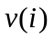看做一个没有噪声的图像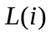和噪声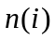的线性组合:
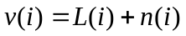 （1）
非局部均值滤波结果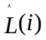可以表示为噪声图像中所有像素的加权平均：
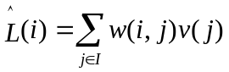 （2）
其中权值，
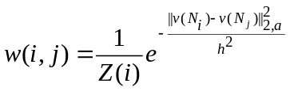 （3）
其中：参数h用来控制滤波的程度，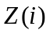是一个归一化常量，
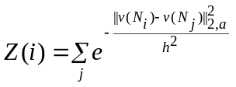 （4）
像素点i和像素点j之间的相识度依赖于灰度向量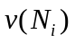和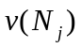，其中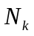表示一个k 为中心的具有固定大小的图像块。灰度向量的相似度定义为一个带权值的欧氏距离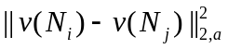，其中a表示高斯核的标准差。图1显示了不同尺度的滤波结果。
a b c d
图1. a 是原图，b、c、d分别是非局部均值滤波器的值分别为5、15、25时的结果。随着值（既高斯核的标准差）的逐步变大，噪声去除效果明显，线形结构更加光滑，但是原图中线形结构连接弱处在经过非局部均值滤波后，发生了中断现象。
2.2 Hessian矩阵与图像线形结构增强
对于一幅二维或三维图像局部特性的分析经常考虑它在某一点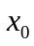的邻域进行泰勒展开，可以近似为：
（5）
其中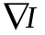是梯度向量，H表示一个由二阶偏微分形式构成的Hessian矩阵。
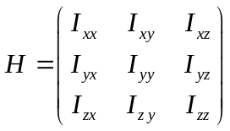 （6）
其中：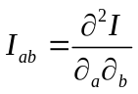，将点处的梯度向量和Hessian矩阵的运算视为一个与尺度有关的高斯卷积运算。
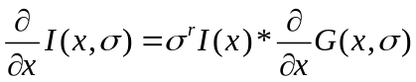 （7）
其中，高斯函数定义为，
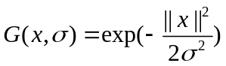 （8）
为了求出Hessian矩阵这些微分操作符，微分常常被定义为原图像与高斯滤波器的导数的卷积，如图2所示。
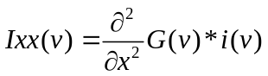 （9）
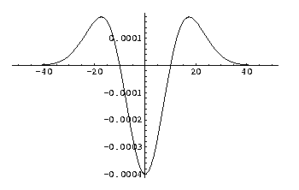
图2. 展示了一维高斯函数的二阶导数形式。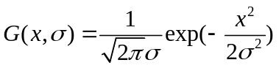的二阶导数为，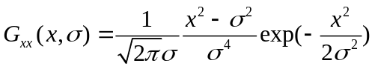，设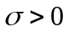，那么滤波核尺度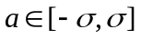。
在F.Frangi的论文[2]中，提出了一种多尺度的线形结构增强方法，利用Hessian矩阵特征值构造了线形结构增强公式，

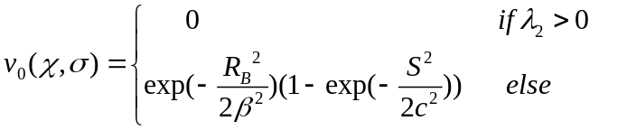 （10）
该公式用于检测背景为黑暗的明亮型的线形结构，其中，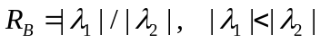，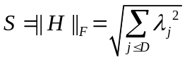，β和c是手动设置的常量值。其中，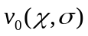是与尺度（特征值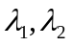与高斯函数标准差相关）和像素位置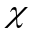有关的函数，函数取得最大响应时尺度表征了线形结构的最佳宽度。
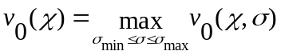 （11）
在特征值排序方式为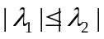时，F.Frangi给出了值的关系与相应的像素点特征的关系，并给出了检测线形结构的度量公式（10）、（11）。线形结构的基本方向可以由特征向量得到，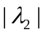表示了垂直于线形结构基本方向上的强度变化幅度值，沿着线形结构方向的强度变化要远远小于垂直于其方向上的强度变化。图2显示了不同尺度值对应Hessian矩阵特征值的绝对值为像素的结果。
a b c
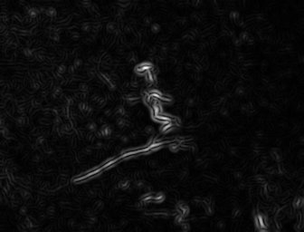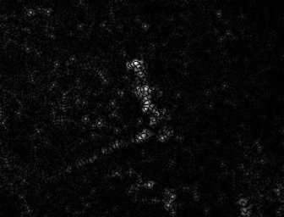
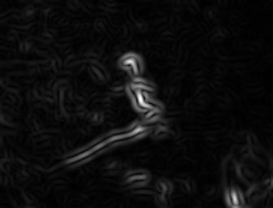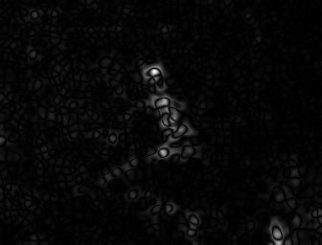
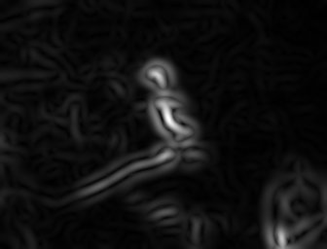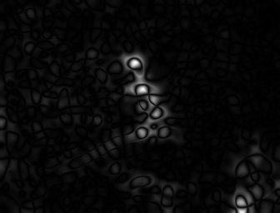
d e f g
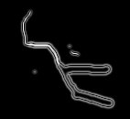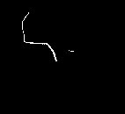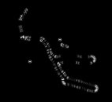

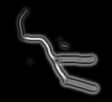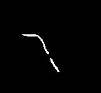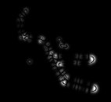

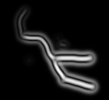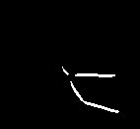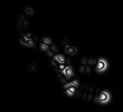
图3. a原图，b、c分别是以为排序方式，像素为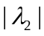、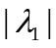的图像。第一、二、三排分别为尺度为2、4、6时的结果。第四、五、六排分别为尺度为1,、2、3时的结果。图f为对图e进行阈值化处理得到的结果，从四、五、六排中可以看出，不同的尺度对不同宽度的线形结构的增强效果不同。
3, 基于Hessian矩阵的线形结构多尺度增强方法
3.1 多尺度融合的参数选择
对于多尺度纤维增强滤波，怎么样选择合适的空间尺度因子范围至关重要，Lindeberg[3]提出了一种通过一维空间高斯滤波器来决定值的范围的方法。假设被检测的神经纤维的一维信号可以用尺度因子为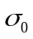的高斯函数表示：
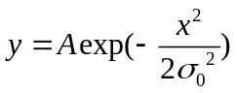 （12）
其中，A为纤维亮度的最大值。由数学知识可知，该信号权值的95%都包含在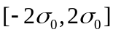之间，所以该纤维的直径近似为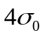。对于线形结构来说，当高斯滤波的空间尺度因子与神经纤维的实际尺度最匹配时，线性滤波器的响应最大。也就是说，如果一幅神经图像里被检测神经纤维的直径范围为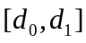，那么空间尺度因子的范围应为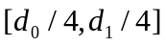。
本文通过实验观察的方法确定参数，对于高斯函数的二阶导数最后可以归纳为，
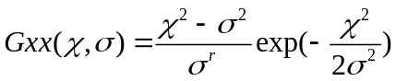形式，进一步简化为，
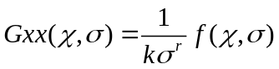 （13）
通过设置不同的k、r参数，观察不同尺度下的线形结构增强效果，最后，选定参数k、r，对不同尺度下得到的实数型图像归一化为8位像素类型的图像后进行最大化融合。
3.2，实验结果
a b
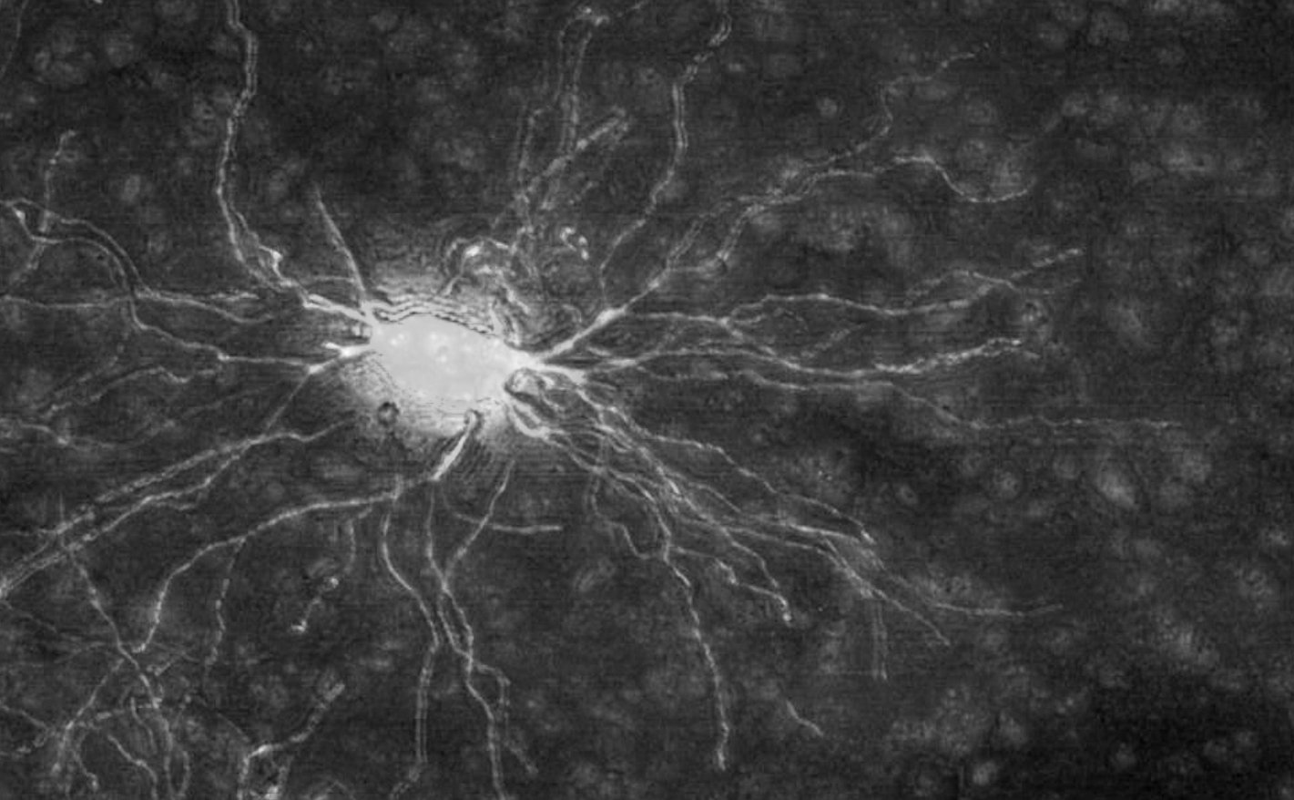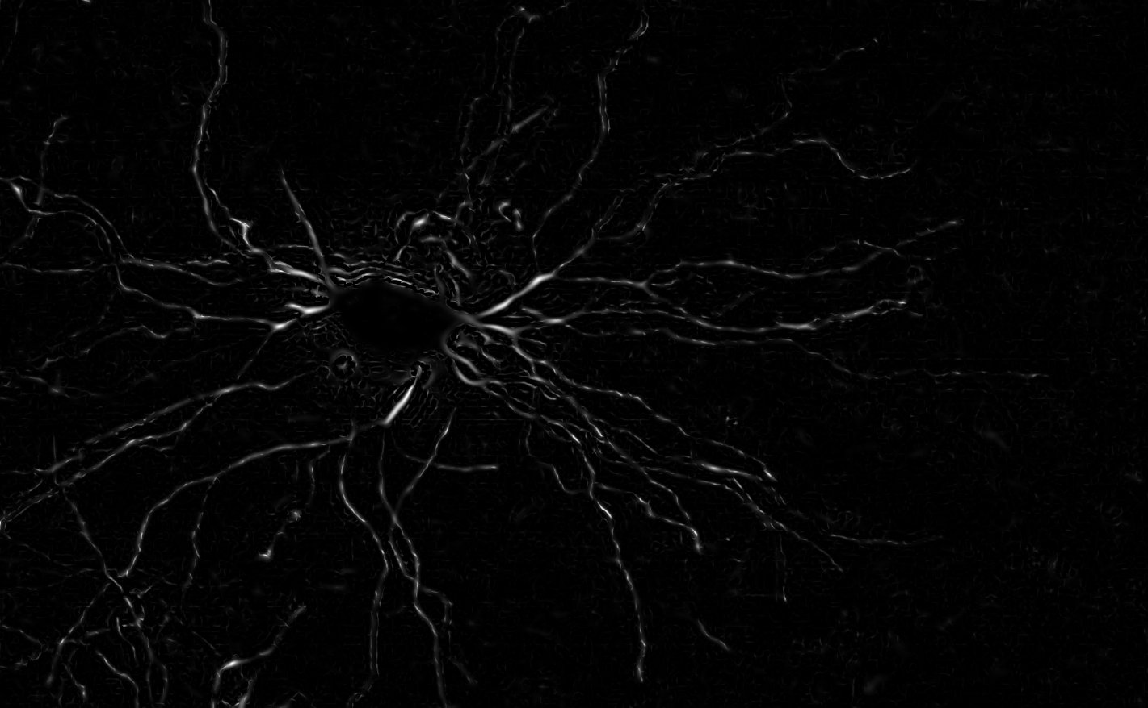
c d
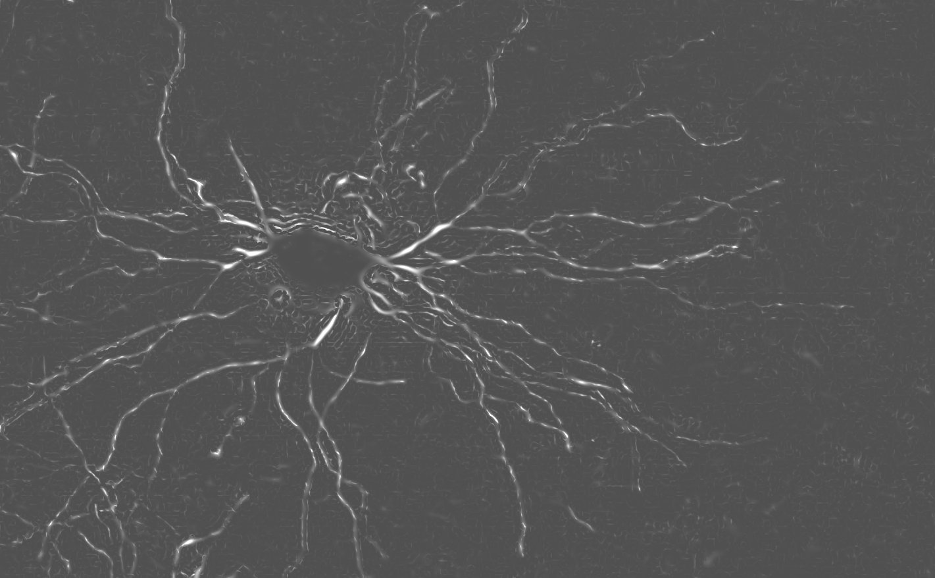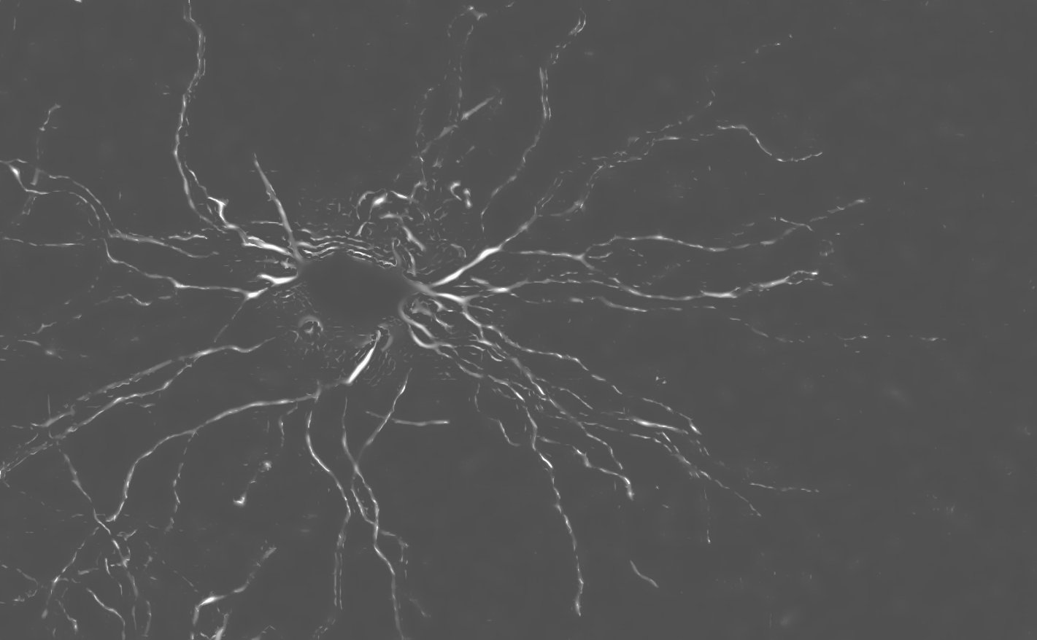
e f
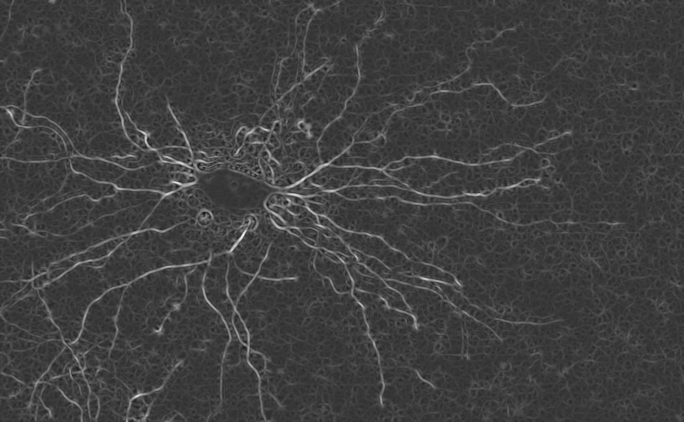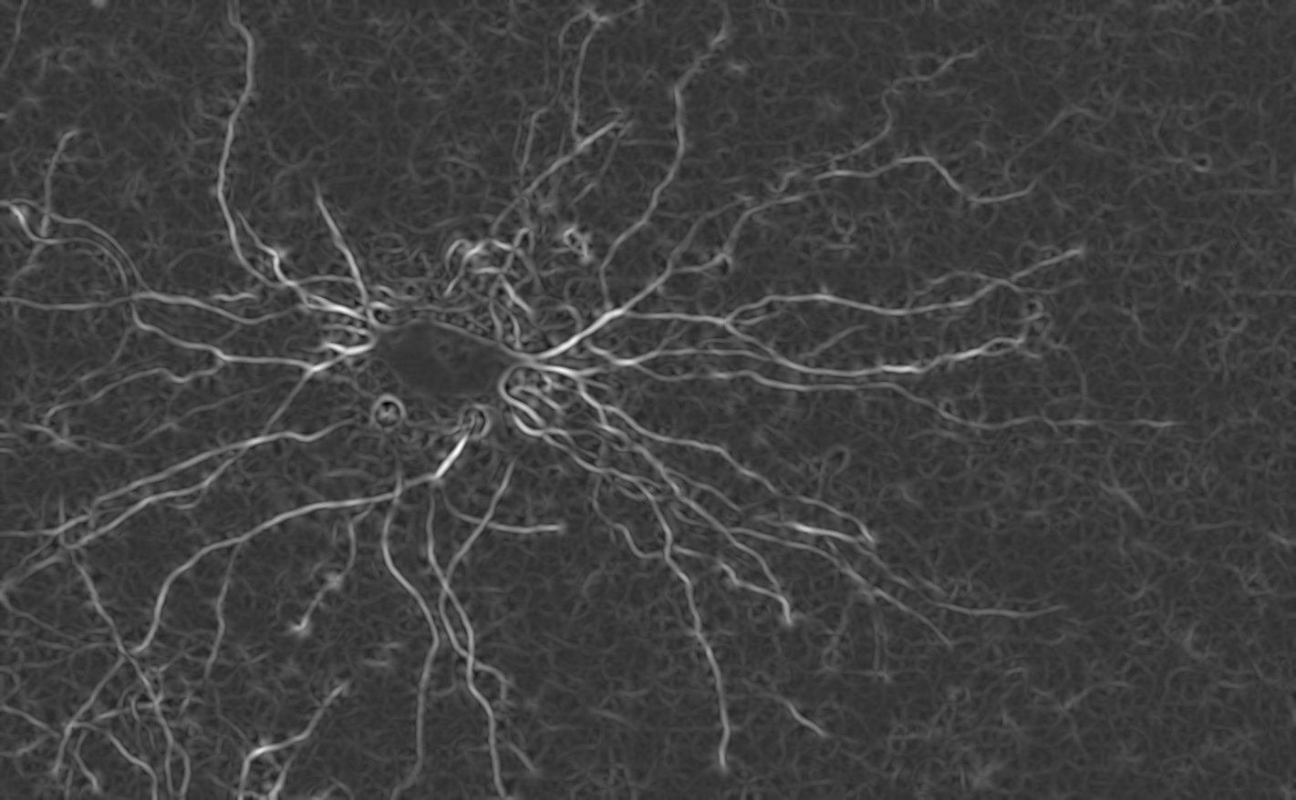
图4. a为原图，b为本文基于Hessian矩阵的多尺度线形结构增强算法结果，c为对b对比增强后的结果,
d为对c图进行非局部均值滤波的结果。e、f分别是尺度为3、5的M a t h e w s[5]的可控滤波器滤波结果。
3.3 实验结果分析
由图4中可以看出，d中保留了神经纤维各个尺度的线形信息。在e、f算法中，引入了许多虚假的线条信息。但是，从局部分析，原图像线形结构连接微弱处并没有相应得到增强，而是被当做噪声给去除掉了，如图5所示。
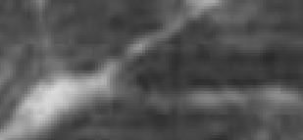
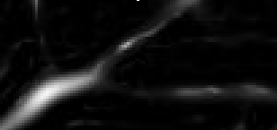
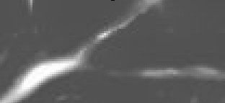
图5 .第一幅图为原图的局部显示，第二幅图为本文处理后的图像，第三幅图为对第二幅图进行非局部均值滤波的结果。

引用文献
[1] Buades A, Coll B, Morel J M. A non-local algorithm for image denoising IEEE Computer Society Conference on Computer Vision and Pattern Recognition, 2005. USA: IEEE, 2005, 2: 60-65.
[2] Frangi A F, Niessen W J, Vincken K L, et al. Multiscale vessel enhancement filtering Medical Image Computing and Computer-Assisted Interventation—MICCAI’98. Germany: Springer Berlin Heidelberg, 1998: 130-137.
[3] Lindeberg T. On scale detection for differential operators. In: Proceedings of International Conference on Image Analysis, 1993, 857-866
[4] Mathews J., and Unser, M., 2004, Design of Steerable Filters for Feature Detection Using Canny-Like Criteria: IEEE Transactions on
Pattern Analysis and Machine Intelligence, 26, 1007-1019.

